Федеральное государственное автономное образовательное учреждение высшего образования «Санкт-Петербургский государственный электротехнический университет «ЛЭТИ»

им. В.И. Ульянова (Ленина)»

кафедра физики

**ОТЧЕТ**

**по лабораторной работе № 2н**

**«НЕУПРУГОЕ СОУДАРЕНИЕ ШАРОВ»**

Выполнил : Братко Виктор

Группа № 2372

Преподаватель: Чурганова С.С.

|  |  |  |  |  |  |  |  |  |
| --- | --- | --- | --- | --- | --- | --- | --- | --- |
| Вопросы | | Задачи ИДЗ | | | | | Даты коллоквиума | Итог |
|  |  |  |  |  |  |  |
|  |  |  |  |  |  |  |  |  |
|  |
|  |
|  |
|  |

# Работа 2н. НЕУПРУГОЕ СОУДАРЕНИЕ ШАРОВ

**Цель работы:** экспериментальная проверка законов сохранения им- пульса и энергии при абсолютно неупругом столкновении шаров, подвешен- ных на бифилярных подвесах, по углу их совместного отклонения после столкновения.

**Приборы и принадлежности.** Лабораторная установка для изучения неупругого удара (рис. 2.1) представляет собой два стальных шара с массами

*m*1 и *m*2

(на боковой поверхности шара *m*2

в точке столкновения нанесен

пластилин), закрепленных на бифилярных подвесах *3*. Длины бифилярных

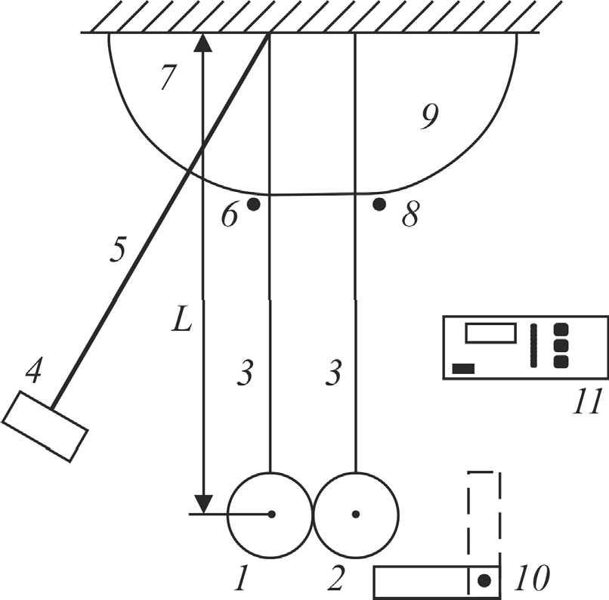подвесов от оси их подвеса до центров масс

шаров одинаковы и равны *L*. Шар

*m*1 мо-

жет удерживаться в отклоненном положе- нии электромагнитом *4*. Положение элек- тромагнита может изменяться за счет пово- рота штанги *5*.

Начальный угол отклонения подвеса

шара

*m*1 от вертикального положения оп-

*Рис. 2.1*

ределяется с помощью поворотного инди- катора *6* и шкалы *7*. Поворотный индика- тор *8* со шкалой *9* позволяет определить

угол совместного отклонения бифилярных подвесов слипшихся шаров после удара. Устройство *10* позволяет предотвратить отклонение шаров после со- ударения, если это необходимо. Управление электромагнитом осуществляет- ся с помощью блока *11*. Установка имеет два режима работы, регулируемых тумблером «плоскость»/«удар», находящимся в ее нижней части слева.

# Исследуемые закономерности

Абсолютно неупругим называют удар, при котором после столкновения тела движутся с одинаковыми скоростями в одном направлении (слипаются). В процессе неупругого удара механическая энергия не сохраняется, превра- щаясь частично во внутреннюю энергию столкнувшихся тел (тела нагрева- ются). Неупругое взаимодействие можно наблюдать, например, при столкно-

вении пластилиновых тел.

Если шар *m*2

до столкновения покоился

(*v*2  0), то скорость шаров по-

сле их столкновения и выделившееся при ударе тепло будут равны

*v*  *m*1*v*1 ,

*m*1  *m*2

2

*Q*  1 2 1 .

*m m v*

2(*m*1  *m*2 )

(2.1)

В данной работе в опыте измеряются не скорости шаров, а углы откло-

нения

0 и  подвесов, на которых шары подвешены, до и после удара.

Если шар

*m*1 до столкновения был отклонен от положения равновесия

на угол высоту

0 , то он относительно своего начального положения поднимется на

*h*0  *L* 1  cos0  , где *L* – расстояние от оси вращения подвесов до

центра масс шара.

Согласно закону сохранения энергии

*m*1*gh*0  *m v*2

шар

*m*1 перед

столкновением с покоящимся шаром *m*2

1 1

*v*1  

2*gh*0

2*gL* 1  cos0 

будет иметь скорость

.

.

После столкновения шаров их подвесы отклонятся на угол  и шары

поднимутся на высоту

*h*  *L* 1  cos *.*

А их скорость после столкновения согласно закону сохранения энергии будет равна

*v*   .

2*gh*

2*gL* 1  cos

Подставляя полученные выражения для скоростей

*v*1 и *v* в первую фор-

мулу (2.1), получим формулу для косинуса угла отклонения подвесов после неупругого удара:

cos  1   *m*1



*m*  *m*

 1  cos0  . (2.2)

 1 2 

2



**Протокол наблюдений**

**Лабораторная работа №2н**

**«НЕУПРУГОЕ СОУДАРЕНИЕ ШАРОВ»**

**Выполнил Братко В.**

**Факультет КТИ**

**Группа №2372**

**« » 10. 2022**

**Преподаватель: Чурганова С.С.**